1. **Опишите структуру БД, поддерживаемую СУБД MongoDB.**

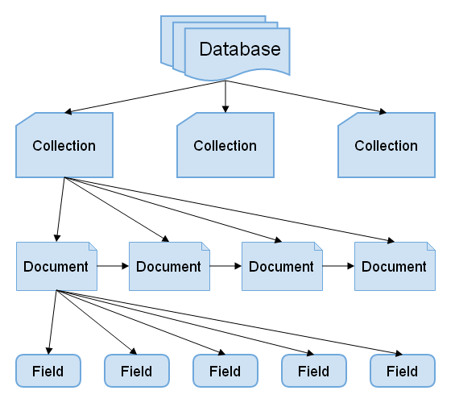

1. **Перечислите все функции API СУБД MongoDb с помощью которых можно извлечь данные из БД.**

.find()- извлечь все документы из коллекции

.find(param)- извлечь документы по поиску

.findOne – извлечь один документ

1. **Перечислите все функции API СУБД MongoDb с помощью которых можно добавить данные в БД.**

**insertOne()**: добавляет один документ

**insertMany()**: добавляет несколько документов

**insert()**: может добавлять как один, так и несколько документов

1. **Перечислите все функции API СУБД MongoDb с помощью которых можно удалить данные в БД.**

[db.collection.deleteMany()](https://docs.mongodb.com/manual/reference/method/db.collection.deleteMany/#db.collection.deleteMany)

[db.collection.deleteOne()](https://docs.mongodb.com/manual/reference/method/db.collection.deleteOne/#db.collection.deleteOne)

1. **Перечислите все функции API СУБД MongoDb с помощью которых можно изменить данные в БД**.

[db.collection.updateOne(<filter>, <update>, <options>)](https://docs.mongodb.com/manual/reference/method/db.collection.updateOne/#db.collection.updateOne)

[db.collection.updateMany(<filter>, <update>, <options>)](https://docs.mongodb.com/manual/reference/method/db.collection.updateMany/#db.collection.updateMany)

[db.collection.replaceOne(<filter>, <update>, <options>)](https://docs.mongodb.com/manual/reference/method/db.collection.replaceOne/#db.collection.replaceOne)

1. **Какие бывают транзакции в MongoDB? Перечислите порядок их создания?**

* неявная

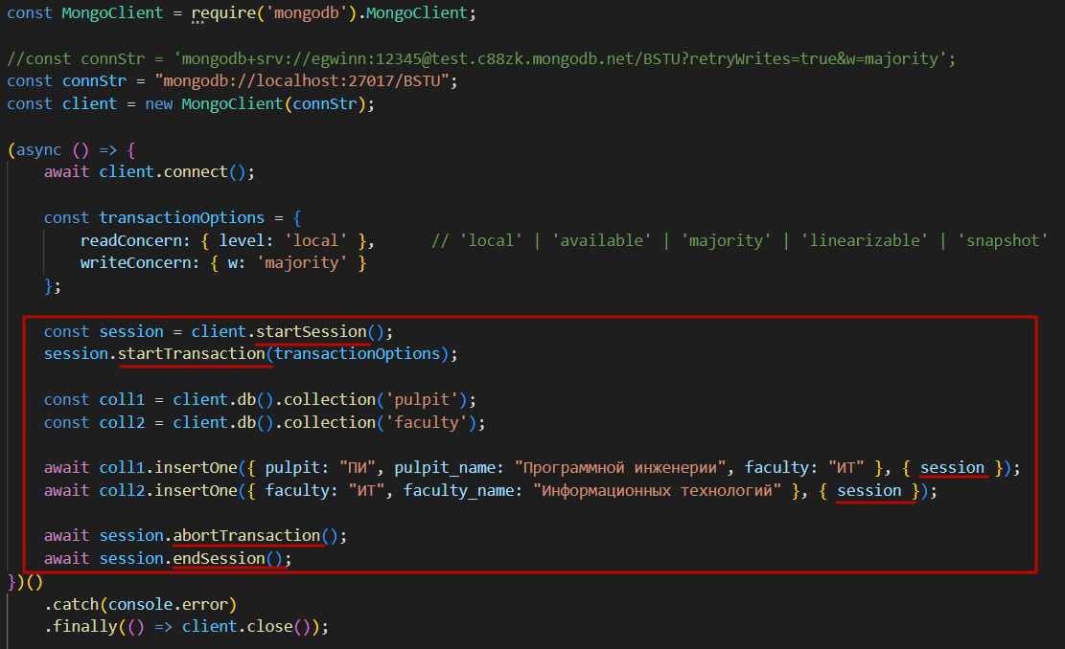

* явная

